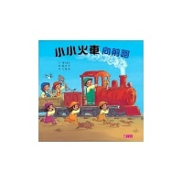**小小火車向前跑繪本導讀單**

1. **火車是沿著什麼向前跑?發出的聲音是什麼?(提取訊息)**
2. **火車讓人上下車的地方是哪裡? (提取訊息)**
3. **火車遇到山怎麼辦?(推論訊息)**

**4.這列火車經過什麼地方? (詮釋整合)**

**5.在平交道遇到火車時，我們要怎麼辦?(比較評估)**